桃園市政府建築管理處新聞稿
發稿日期：107年1月12日
發稿單位：使用管理科
聯絡人：郭建志科長
聯絡電話：03-3322101轉6111

提醒營業人留意營業場所防火安全，桃園市政府建築管理處主動通知待改善場所留意改善期限
近來本市及鄰近縣市發生多起火災傷亡案件，突顯所有權人、營業人對於營業場所防火管理認知的重要性，建管處表示，營業場所的營業人常會誤解建築法規要求的建築物公共安全檢查申報事務就是指消防法所規範的消防設備檢修申報，完成了每半年的消防設備檢修申報手續後，卻忽略了每年或每二年需定期辦理的建築物防火避難設施、設備檢查申報工作，錯失改善的時機。
據建管處統計，106年度逾期未申報的場所有599家、申報不合格待改善的場所有1,397家，今107年將持續辦理未申報場所的清查工作並通知申報。依建築法規定，達申報條件之場所，未依期限完成申報及改善手續者，需處6萬元以上、30萬元以下罰鍰，並可連續處罰，對此，建管處使用管理科郭建志科長強調，裁罰是針對具有公共安全疑慮且未積極改善的場所，給予督促。對於在申報過程當中遭遇改善問題的場所，建管處採取的是輔導作為，在彙集相關問題後，邀集專業團體謀得適當的替代措施，讓申報人有機會接受輔導，分期完成場所的改善及申報事務，逐步提升場所的防火避難安全性。
近期接獲建管處改善通知的業者，可洽原先委託辦理申報事務之檢查機構、人員瞭解無法通過申報的原因，如有改善困難，可繕具理由向建管處辦理展延改善期限；或親洽建管處ALL IN ONE窗口，由駐點建築師及相關專業技師提供免費的諮詢服務。
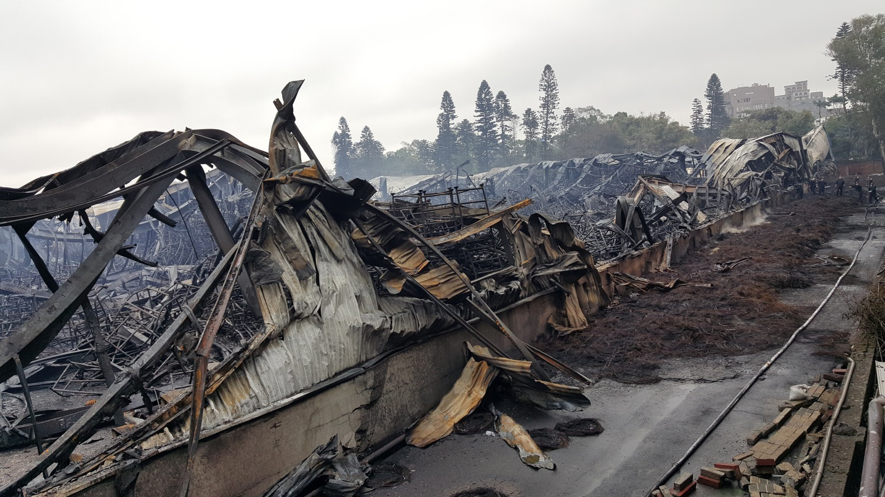
圖一、泰豐輪胎中壢場火災災後照片
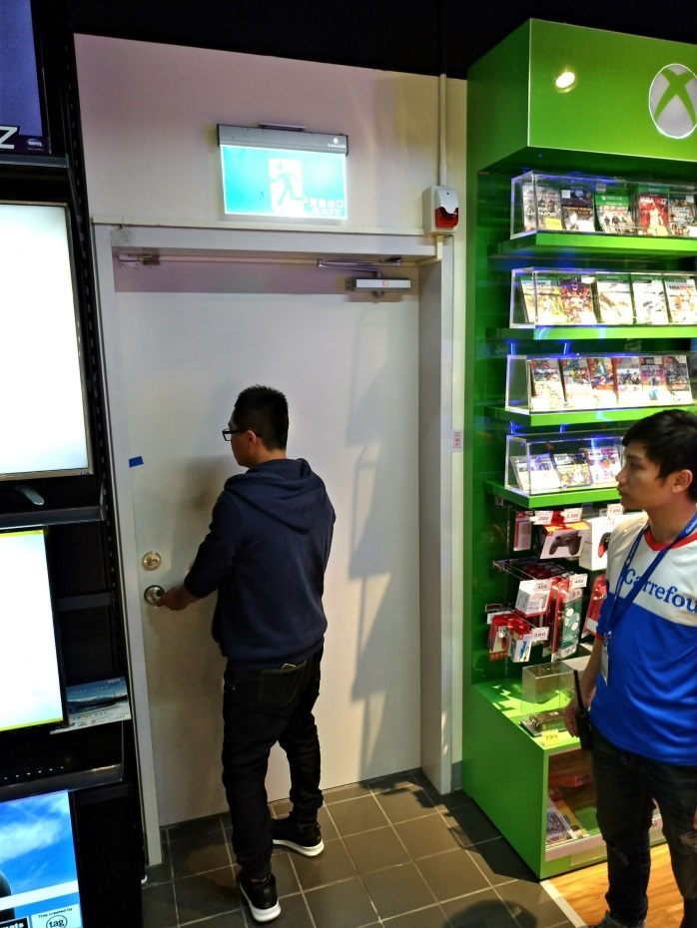圖二、建管處現地檢查情形

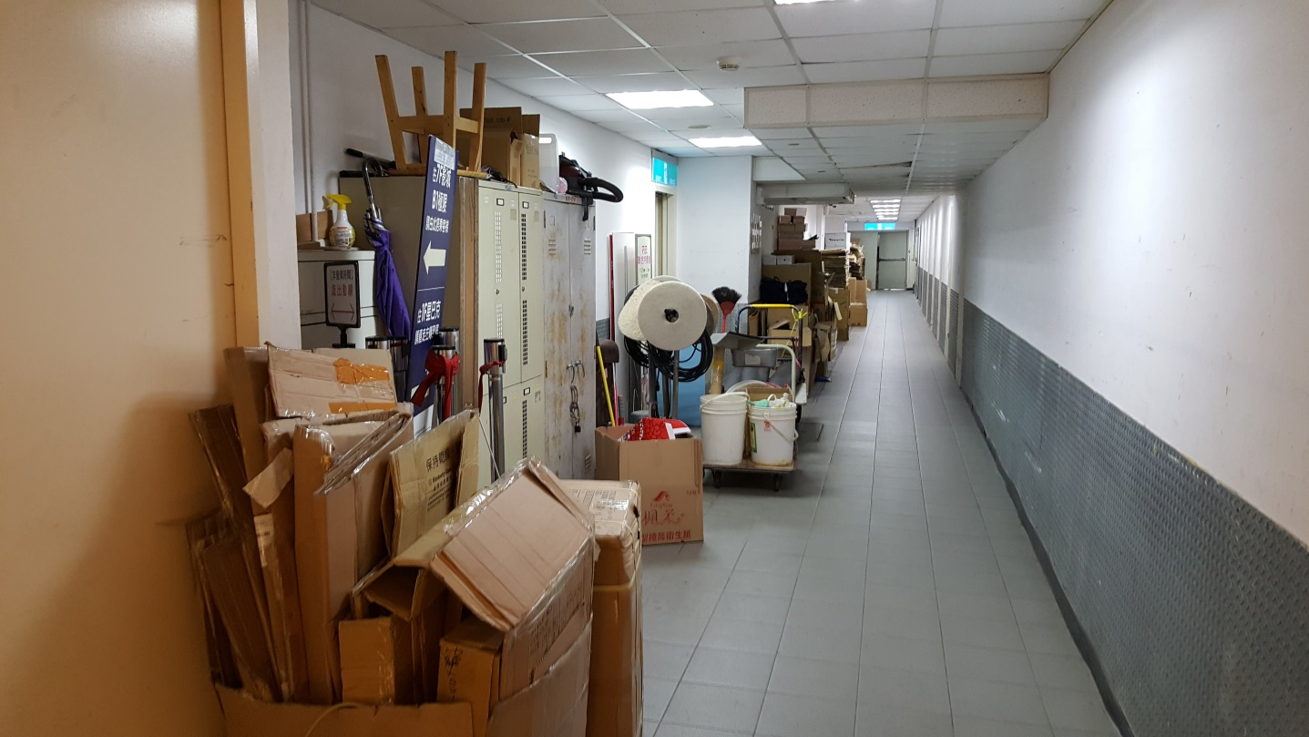
圖三、逃生避難走廊堆置雜物，影響避難安全性
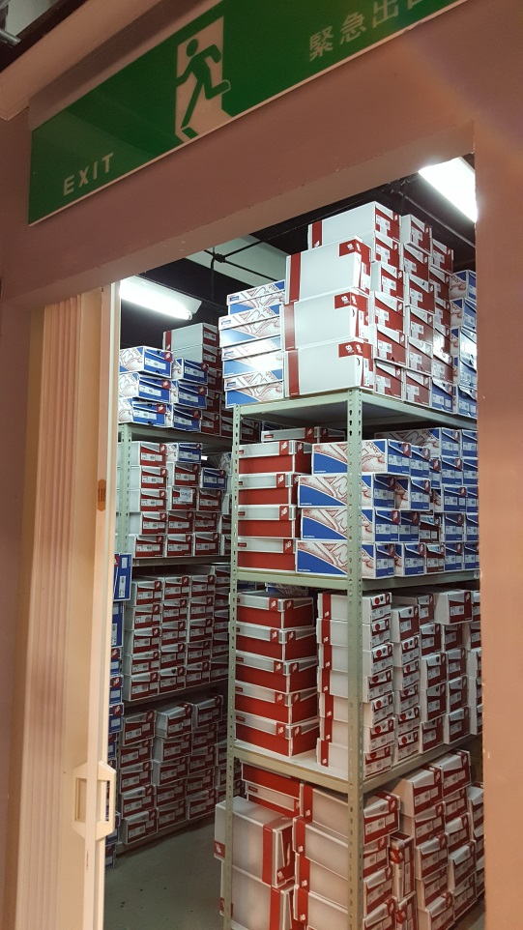圖四、逃生空間堆置雜物影響避難安全性

